Проверка На Факти: Ядрената Катастрофа В Чернобил НЕ Е Американски Заговор За Инсталиране На Опасни Ядрени Реактори В България

Fact Check
- Apr 16, 2024
- by: Lead Stories Staff
Share Tweet
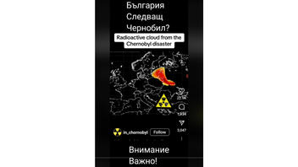Няма Заговор
Аварията в атомната електроцентрала в Чернобил през 1986 г. част ли е от американска схема за опустошаване на Европа и управление на света, а плановете за инсталиране на американски ядрени реактори в България заплаха ли са за нова ядрена катастрофа? Не, това не е вярно: aварията в Чернобил е най-тежкият ядрен инцидент в историята, който се случи на 26 април 1986 г. в Съветския съюз. Причина за инцидента са серия от грешки и недостатъци в дизайна и управлението на реактора. България си сътрудничи с американската компания Уестингхаус за инсталирането на реактори AP1000 в АЕЦ Козлодуй, в съответствие с целите на България за чиста енергия. Ядрената технология се счита за сигурна, с напълно пасивни системи за безопасност и модулен дизайн на конструкцията, а реакторите вече работят в различни страни, включително Китай, като се обмисля внедряването им и в други държави от Централна и Източна Европа. Въпреки че всяка ядрена технология носи риск, съществуват строги международни стандарти и процедури за безопасност, които се следват, за да се минимизира този риск.
Твърдението се появява в TикТок видео (архивирано тук), публикувано на 24 март, 2024г., с надпис, който гласи:
България следващ Чернобил?
Коментарите на разказвача са следните:
Американският атентат в Чернобил. Гадовете го направиха спрямо метеорологичните прогнози за разпространение на вятъра. Първо унищожават Сакндинавските страни, след това се разпространява към Централна Европа, унищожава Франция и Германия, унищожава Англия, унищожава Италия и Балканите и фалиралите американци стават господари на света. Това беше планът. Американският атентат в Чернобил не беше насочен срещу СССР, а срещу Европа. Сега готвят нов ядрен атентат. Познайте къде ще бъде? България. Ще ни инсталират реактори на Уестингхаус, фалирала компания с един от най-ненадежните реактори, отхвърлени от цяла Европа, с най-ниско ниво на защита, провалили се неколкократно в САЩ...При Чернобил, руснаците спасиха Европа. Нещата можеха да бъдат един милион пъти по-лоши, но гръмне ли Уестингхаус в Белене, спасение няма да има...
Tака изглежда ТикТок публикацията във времето на писане на историята:
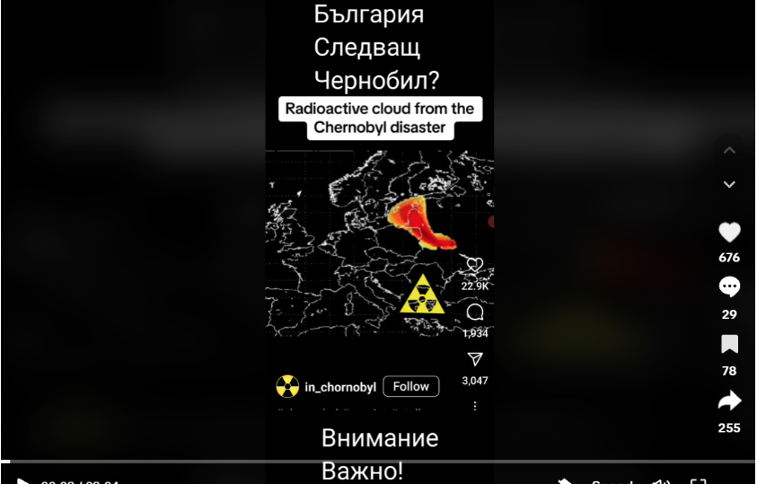
(Източник: ТикТок екранна снимка, направена в сряда, 27 март, 18:31:52 2024 UTC)
Твърдението, че аварията в Чернобил е американски заговор, насочен срещу Европа, не е подкрепено от никакви достоверни исторически или научни доказателства. Аварията в Чернобил (архивирано тук) се случи на 26 април 1986 г. и е една от двете най-тежки ядрени аварии оценени със седем - максималната тежест по международната скала на ядрените събития (другата ядрената катастрофа е в АЕЦ Фукушима през 2011г.). Катастрофата в атомната електроцентрала в Чернобил, близо до град Припят в Съветския съюз, се случва поради комбинация (архивирано тук) от конструкционните недостатъци на реактора и зле обучен персонал. Техниците от блок 4 провеждат необмислен eксперимент (архивирано тук), като деактивират системите за безопасност и премахват повечето управляващи реакцията контролни пръти, докато реакторът работи на 7% мощност. Това води до неконтролируема верижна реакция, причиняваща експлозии вътре в реактора и огнена топка, която издухва капака на реактора, освобождавайки радиоактивен материал в атмосферата. Случва се и частично разтопяване на ядрото.
Ситуацията се влошава допълнително и от нивата на секретност (архивирано тук), тъй като СССР не уведомява света за случилото се. Шведските власти правят връзка между повишените нива на радиация (архивирано тук) в Европа с посоката на вятъра и информират, че някъде в Съветския съюз е станала ядрена авария. Два дни след реалното бедствие, на 28 април 1986 г. Съветският съюз обявява (архивирано тук), че е имало инцидент в Чернобил.
Във връзка с втората част от твърдението, Уестингхаус Електрик Къмпани подписа споразумения (архивирано тук) с българската АЕЦ „Козлодуй", за планирането и изграждането на нови ядрени енергоблокове с AP1000 реактори. Това е стандартна практика в ядрената индустрия и е част от усилията на България да увеличи капацитета си за чиста енергия. Реакторът AP1000 (архивирано тук) е ядрена технология от поколение III+ с напълно пасивни системи за безопасност и модулен дизайн на конструкцията. Понастоящем тя се използва (архивирано тук) в няколко държави, включително Съединените щати и Китай и се разглежда като потенциална възможност в много страни (архивирано тук и тук) в Централна и Източна Европа.
Lead Stories вече опроверга твърдението, че ядреният реактор Уестингхаус AP1000, избран да замени българските реактори, не е миниатомна бомба и не е отхвърлен от всички страни в ЕС.

Want to inform others about the accuracy of this story?
https://bulgarian.leadstories.com/hoax-alert/2024/04/проверка-на-факти-ядрената-катастрофа-в-чернобил-не-е-американски-заговор-за-инсталиране-на-опасни-ядрени-реактори-в-българия.htmlClick this link to copy it to your clipboard
See who is sharing it (it might even be your friends...) and leave the link in the comments.:
Facebook Twitter

Lead Stories is a fact checking website that is always looking for the latest false, deceptive or inaccurate stories (or media) making the rounds on the internet.
Read more about or contact Lead Stories Staff
Previous ArticleПроверка На Факти: На Щатските 100$ Банкноти От 2006 г. НЯМА Надпис „България Над Всичко"Next Article Проверка На Факти: България НЕ Предоставя 40 Лева На Ден За Бежанец И 40 Лева На Месец За Българско Дете

